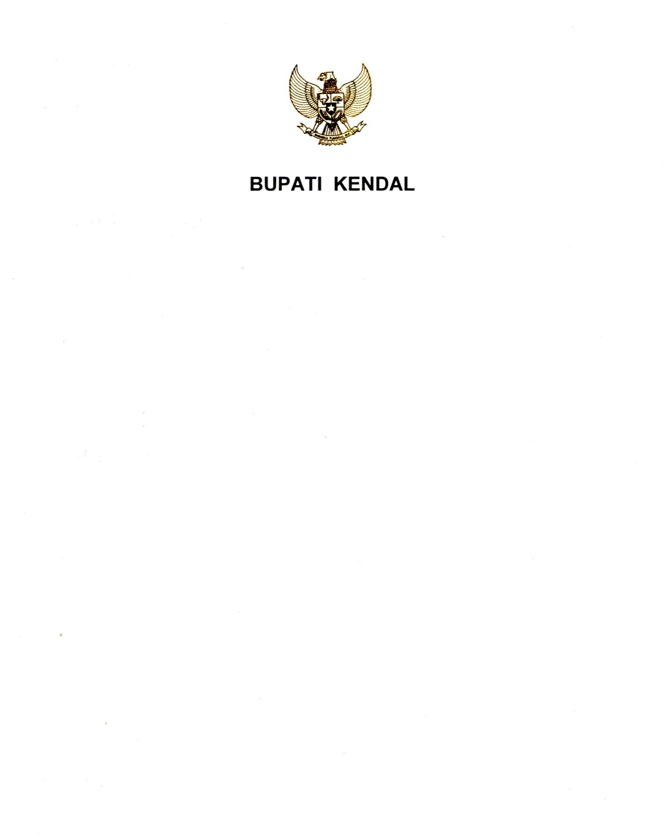

PROVINSI JAWA TENGAH
RANCANGAN PERATURAN DAERAH KABUPATEN KENDAL
NOMOR ... TAHUN ...

TENTANG

PEMBENTUKAN DANA CADANGAN PENYELENGGARAAN PEMILIHAN BUPATI DAN WAKIL BUPATI KENDAL TAHUN 2029

DENGAN RAHMAT TUHAN YANG MAHA ESA

BUPATI KENDAL,

Menimbang : a. bahwa penyelenggaraan pemilihan Bupati dan Wakil Bupati Kendal secara demokratis dan dilaksanakan secara langsung oleh rakyat merupakan pengejawantahan kedaulatan rakyat yang dicita-citakan dalam pembentukan negara sebagaimana termaktub dalam Pembukaan Undang-Undang Dasar Negara Republik Indonesia Tahun 1945;
- bahwa untuk menjamin agar penyelenggaraan pemilihan Bupati dan Wakil Bupati Kendal secara demokratis dan dilaksanakan secara langsung oleh rakyat dapat berjalan secara optimal, diperlukan pendanaan yang tidak dapat dibebankan dalam 1 (satu) tahun anggaran, sehingga perlu membentuk dana cadangan;
- bahwa dalam rangka mewujudkan kepastian hukum dalam pelaksanaannya, maka berdasarkan ketentuan Pasal 80 ayat (2) dan ayat (5) Peraturan Pemerintah Nomor 12 Tahun 2019 tentang Pengelolaan Keuangan Daerah, perlu membentuk dana cadangan penyelenggaraan pemilihan Bupati dan Wakil Bupati Kendal Tahun 2029 yang ditetapkan dengan Peraturan Daerah;
- bahwa berdasarkan pertimbangan sebagaimana dimaksud dalam huruf a, huruf b, dan huruf c, perlu menetapkan Peraturan Daerah tentang Pembentukan Dana Cadangan Penyelenggaraan Pemilihan Bupati dan Wakil Bupati Kendal Tahun 2029;
Mengingat : 1. Pasal 18 ayat (6) Undang-Undang Dasar Negara Republik Indonesia Tahun 1945;
- Undang-Undang Nomor 13 Tahun 1950 tentang Pembentukan Daerah-Daerah Kabupaten dalam Lingkungan Propinsi Djawa Tengah sebagaimana telah diubah dengan Undang-Undang Nomor 9 Tahun 1965 tentang Pembentukan Daerah Tingkat II Batang dengan mengubah Undang-Undang Nomor 13 Tahun 1950 tentang Pembentukan Daerah-Daerah Kabupaten dalam Lingkungan Propinsi Jawa Tengah (Lembaran Negara Republik Indonesia Tahun 1965 Nomor 52, Tambahan Lembaran Negara Republik Indonesia Nomor 2757);
- Undang-Undang Nomor 25 Tahun 2004 tentang Sistem Perencanaan Pembangunan Nasional (Lembaran Negara Republik Indonesia Tahun 2004 Nomor 104, Tambahan Lembaran Negara Republik Indonesia Nomor 4421);
- Undang-Undang Nomor 23 Tahun 2014 tentang Pemerintahan Daerah (Lembaran Negara Republik Indonesia Tahun 2014 Nomor 244, Tambahan Lembaran Negara Republik Indonesia Nomor 5587) sebagaimana telah beberapa kali diubah terakhir dengan Undang–Undang Nomor 6 Tahun 2023 tentang Penetapan Peraturan Pemerintah Pengganti Undang-Undang Nomor 2 Tahun 2022 tentang Cipta Kerja menjadi Undang-Undang (Lembaran Negara Republik Indonesia Tahun 2023 Nomor 41, Tambahan Lembaran Negara Republik Indonesia Nomor 6856);
- Undang-Undang Nomor 1 Tahun 2015 tentang Penetapan Peraturan Pemerintah Pengganti Undang-Undang Nomor 1 Tahun 2014 tentang Pemilihan Gubernur, Bupati, dan Walikota Menjadi Undang-Undang (Lembaran Negara Republik Indonesia Tahun 2015 Nomor 23, Tambahan Lembaran Negara Republik Indonesia Nomor 5656) sebagaimana telah beberapa kali diubah terakhir dengan Undang-Undang Nomor 6 Tahun 2020 tentang Penetapan Peraturan Pemerintah Pengganti Undang-Undang Nomor 2 Tahun 2020 tentang Perubahan Ketiga atas UndangUndang Nomor 1 Tahun 2015 tentang Penetapan Peraturan Pemerintah Pengganti Undang-Undang Nomor 1 Tahun 2014 tentang Pemilihan Gubernur, Bupati, dan Walikota Menjadi Undang-Undang Menjadi UndangUndang (Lembaran Negara Republik Indonesia Tahun 2020 Nomor 193, Tambahan Lembaran Negara Republik Indonesia Nomor 6547);
- Peraturan Pemerintah Nomor 32 Tahun 1950 tentang Penetapan Mulai Berlakunya Undang-Undang 1950 Nomor 12, 13, 14, dan 15 dari Hal Pembentukan Daerah Kabupaten di Jawa Timur/Tengah/Barat dan Daerah Istimewa Yogyakarta;
- Peraturan Pemerintah Nomor 16 Tahun 1976 tentang Perluasan Kotamadya Daerah Tingkat II Semarang (Lembaran Negara Republik Indonesia Tahun 1976 Nomor 25, Tambahan Lembaran Negara Republik Indonesia Nomor 3079);
- Peraturan Pemerintah Nomor 12 Tahun 2019 tentang Pengelolaan Keuangan Daerah (Lembaran Negara Republik Indonesia Tahun 2019 Nomor 42, Tambahan Lembaran Negara Republik Indonesia Nomor 6322);

Dengan Persetujuan Bersama

DEWAN PERWAKILAN RAKYAT DAERAH KABUPATEN KENDAL

dan

BUPATI KENDAL

MEMUTUSKAN:

Menetapkan : PERATURAN DAERAH TENTANG PEMBENTUKAN DANA CADANGAN PENYELENGGARAAN PEMILIHAN BUPATI DAN WAKIL BUPATI KENDAL TAHUN 2029.

BAB I
KETENTUAN UMUM
Pasal 1
Dalam Peraturan Daerah ini yang dimaksud dengan :
- Daerah adalah Kabupaten Kendal.
- Pemerintah Daerah adalah Bupati sebagai unsur penyelenggara Pemerintahan Daerah yang memimpin pelaksanaan urusan pemerintahan yang menjadi kewenangan daerah otonom.
- Bupati adalah Bupati Kendal.
- Perangkat Daerah adalah unsur pembantu Bupati dan Dewan Perwakilan Rakyat Daerah dalam penyelenggaraan urusan pemerintahan yang menjadi kewenangan Daerah Kabupaten.
- Satuan Kerja Perangkat Daerah yang selanjutnya disingkat SKPD adalah unsur Perangkat Daerah pada Pemerintah Daerah yang melaksanakan Urusan Pemerintahan daerah.
- Pemilihan Bupati dan Wakil Bupati adalah pelaksanaan kedaulatan rakyat di Daerah untuk memilih Bupati dan Wakil Bupati secara langsung dan demokratis.
- Dana Cadangan adalah dana yang disisihkan untuk mendanai kegiatan yang tidak dapat dibebankan dalam 1 (satu) tahun anggaran.
- Anggaran Pendapatan dan Belanja Daerah yang selanjutnya disingkat APBD adalah Anggaran Pendapatan dan Belanja Daerah Kabupaten Kendal.
- Rekening Kas Umum Daerah adalah rekening tempat penyimpanan uang Daerah yang ditentukan oleh kepala daerah untuk menampung seluruh Penerimaan Daerah dan membayar seluruh Pengeluaran Daerah pada bank yang ditetapkan.
- Pembiayaan adalah setiap penerimaan yang perlu dibayar kembali dan/atau pengeluaran yang akan diterima kembali, baik pada tahun anggaran berkenaan maupun pada tahun-tahun anggaran berikutnya.

BAB II
PEMBENTUKAN DANA CADANGAN
Pasal 2
- Dengan Peraturan Daerah ini dibentuk Dana Cadangan untuk penyelenggaraan Pemilihan Bupati dan Wakil Bupati Tahun 2029.
- Besaran Dana Cadangan sebagaimana dimaksud pada ayat (1) ditetapkan Rp165.113.710.000,00 (seratus enam puluh lima milyar seratus tiga belas juta tujuh ratus sepuluh ribu rupiah).
- Dana Cadangan sebagaimana dimaksud pada ayat (1) dipenuhi secara bertahap dengan rincian sebagai berikut:
- tahun anggaran 2027 sebesar Rp82.556.855.000,00 (Delapan puluh dua milyar lima ratus lima puluh enam juta delapan ratus lima puluh lima ribu rupiah); dan
- tahun anggaran 2028 sebesar Rp82.556.855.000,00 (Delapan puluh dua milyar lima ratus lima puluh enam juta delapan ratus lima puluh lima ribu rupiah).

Pasal 3
Dalam hal Dana Cadangan sebagaimana dimaksud dalam Pasal 2 tidak mencukupi untuk membiayai penyelenggaraan Pemilihan Bupati dan Wakil Bupati Tahun 2029, maka kekurangan biaya penyelenggaraan dianggarkan pada APBD tahun anggaran 2029.

Pasal 4
Dana Cadangan sebagaimana dimaksud dalam Pasal 2 bersumber dari penyisihan atas penerimaan Daerah, kecuali dari dana alokasi khusus, pinjaman daerah, dan penerimaan lain yang penggunaannya dibatasi untuk pengeluaran tertentu berdasarkan ketentuan peraturan perundang-undangan.

BAB III
PENEMPATAN DANA CADANGAN
Pasal 5
- Dana Cadangan sebagaimana dimaksud dalam Pasal 2 ditempatkan dalam rekening tersendiri dalam Rekening Kas Umum Daerah.
- Dalam hal Dana Cadangan sebagaimana dimaksud pada ayat (1) belum digunakan sesuai dengan peruntukannya, dana tersebut dapat ditempatkan dalam portofolio yang memberikan hasil tetap dengan risiko rendah.
- Penampatan Dana Cadangan dalam portofolio sebagaimana dimaksud pada ayat (2) dilaksanakan sesuai ketentuan peraturan perundang-undangan.

Pasal 6

Penerimaan hasil bunga/jasa giro/imbal hasil/dividen/ keuntungan atas rekening dana cadangan dan/atau penempatan dalam portofolio dicantumkan sebagai lain-lain pendapatan asli Daerah yang sah.

BAB IV
PENCAIRAN DANA CADANGAN
Pasal 7
- Pencairan Dana Cadangan digunakan untuk menganggarkan pencairan Dana Cadangan dari rekening Dana Cadangan ke Rekening Kas Umum Daerah dalam tahun anggaran berkenaan.
- Pencairan Dana Cadangan dalam 1 (satu) tahun anggaran menjadi penerimaan Pembiayaan APBD dalam tahun anggaran berkenaan.
- Posisi Dana Cadangan dilaporkan sebagai bagian yang tidak terpisahkan dari laporan pertanggungjawaban APBD.
- Penggunaan atas Dana Cadangan yang dicairkan dari rekening Dana Cadangan ke Rekening Kas Umum Daerah dianggarkan dalam SKPD pengguna Dana Cadangan bersangkutan, kecuali ditentukan lain sesuai dengan ketentuan peraturan perundang-undangan.

BAB V
PENGGUNAAN DANA CADANGAN
Pasal 8
- Dana Cadangan sebagaimana dimaksud dalam Pasal 2 digunakan untuk membiayai penyelenggaraan Pemilihan Bupati dan Wakil Bupati Tahun 2029.
- Dalam hal Pemilihan Bupati dan Wakil Bupati sebagaimana dimaksud pada ayat (1) tidak dilaksanakan pada tahun berkenaan, maka Dana Cadangan digunakan untuk melaksanakan Pemilihan Bupati dan Wakil Bupati sesuai jadwal yang ditetapkan berdasarkan ketentuan peraturan perundang-undangan.
- Dalam hal terdapat sisa dana setelah digunakan untuk membiayai penyelenggaraan Pemilihan Bupati dan Wakil Bupati sebagaimana dimaksud pada ayat (1), maka sisa dana dimaksud dapat digunakan untuk melaksanakan program dan kegiatan Pemerintah Daerah.

BAB VI
PENATAUSAHAAN DAN PERTANGGUNGJAWABAN
Pasal 9
Penatausahaan dan pertanggungjawaban penggunaan Dana Cadangan dilaksanakan sesuai ketentuan peraturan perundang-undangan.

BAB VII
KETENTUAN PENUTUP
Pasal 10
Peraturan Daerah ini mulai berlaku pada tanggal diundangkan.
Agar setiap orang mengetahuinya, memerintahkan pengundangan Peraturan Daerah ini dengan penempatannya dalam Lembaran Daerah Kabupaten Kendal.

Ditetapkan di Kendal
pada tanggal

BUPATI KENDAL,

DYAH KARTIKA PERMANASARI

Diundangkan di Kendal
pada tanggal

Pj. SEKRETARIS DAERAH
KABUPATEN KENDAL,

AGUS DWI LESTARI

LEMBARAN DAERAH KABUPATEN KENDAL TAHUN … NOMOR ...
NOMOR REGISTER PERATURAN DAERAH KABUPATEN KENDAL PROVINSI JAWA TENGAH : ( ... /... )

Paraf Koordinasi
Kepala Bagian Pemerintahan Kab. Kendal
Kepala Bagian Hukum Setda Kab. Kendal

PENJELASAN
ATAS
PERATURAN DAERAH KABUPATEN KENDAL
NOMOR ... TAHUN ...

TENTANG

PEMBENTUKAN DANA CADANGAN PENYELENGGARAAN PEMILIHAN BUPATI DAN WAKIL BUPATI KENDAL TAHUN 2029

- UMUM.
Pemilihan Bupati dan juga Wakil Bupati Kendal secara langsung berperan penting dalam mewujudkan proses demokratisasi di Daerah. Penyelenggaraan pemilihan Bupati dan juga Wakil Bupati Kendal secara langsung tidak hanya sebagai bentuk pengakuan atas kedaulatan rakyat dan pembumian prinsip-prinsip demokratis dalam penyelenggaraan pemerintahan, akan tetapi juga sebagai bentuk perwujudan gagasan besar yang dicita-citakan dalam pembentukan negara sebagaimana termaktub dalam Pembukaan Undang-Undang Dasar Negara Republik Indonesia Tahun 1945.
Dalam praktiknya penyelenggaraan Pemilihan Bupati dan juga Wakil Bupati Kendal Tahun 2029 dibutuhkan anggaran yang sangat besar seperti kebutuhan operasional, logistik, keamanan, dan kegiatan-kegiatan terkait lainnya. Selain itu, tahapan pelaksanaannya membutuhkan waktu yang cukup lama. Dari tahapan persiapan, pelaksanaan Pemilihan, hingga selesainya penyelenggaraan sering memakan waktu lebih dari 1 (satu) tahun. Hal ini terjadi tidak terkecuali dalam Penyelenggaraan Pemilihan Bupati Kendal dan Wakil Bupati Kendal.
Berdasarkan ketentuan Pasal 166 Undang-Undang Nomor 1 Tahun 2015 tentang Penetapan Peraturan Pemerintah Pengganti Undang-Undang Nomor 1 Tahun 2014 tentang Pemilihan Gubernur, Bupati, dan Walikota Menjadi Undang-Undang sebagaimana telah beberapa kali diubah terakhir dengan Undang-Undang Nomor 6 Tahun 2020 tentang Penetapan Peraturan Pemerintah Pengganti Undang-Undang Nomor 2 Tahun 2020 tentang Perubahan Ketiga atas UndangUndang Nomor 1 Tahun 2015 tentang Penetapan Peraturan Pemerintah Pengganti Undang-Undang Nomor 1 Tahun 2014 tentang Pemilihan Gubernur, Bupati, dan Walikota Menjadi Undang-Undang Menjadi UndangUndang, dinyatakan bahwa pendanaan kegiatan Pemilihan Bupati dan juga Wakil Bupati Kendal Tahun 2029 dibebankan pada Anggaran Pendapatan dan Belanja Daerah, dan dapat didukung oleh Anggaran Pendapatan dan Belanja Negara sesuai dengan ketentuan peraturan perundang-undangan.
Untuk menjamin agar penyelenggaraan pemilihan Bupati dan Wakil Bupati Kendal dimaksud, pada kenyataanya diperlukan pendanaan yang tidak dapat dibebankan dalam 1 (satu) tahun anggaran, sehingga perlu membentuk dana cadangan.
Berdasarkan pertimbangan di atas maka perlu membentuk Peraturan Daerah tentang Pembentukan Dana Cadangan Penyelenggaraan Pemilihan Bupati dan Wakil Bupati Kendal Tahun 2029.

II. PASAL DEMI PASAL.

Pasal 1
Cukup jelas.
Pasal 2
Cukup jelas.
Pasal 4
Cukup jelas.
Pasal 5
Cukup jelas.
Pasal 6
Cukup jelas.
Pasal 7
Yang dimaksud dengan “tahun anggaran berkenaan” adalah tahun 2029 sebagai tahun pelaksanaan pemilihan Pemilihan Bupati dan Wakil Bupati atau tahun pelaksanaan Pemilihan Bupati dan Wakil Bupati yang ditentukan sesuai jadwal yang ditentukan berdasarkan peraturan perundang-undangan, dalam hal terjadi penundaan pemilihan.
Pasal 8
Ayat (1)
Cukup jelas.
Ayat (2)
Yang dimaksud dalam ketentuan ini adalah bahwa dalam hal pelaksanaan pemilihan Pemilihan Bupati dan Wakil Bupati tidak dilaksanakan pada tahun 2029 atau ditunda, maka Dana Cadangan tetap digunakan untuk membiayai Pemilihan Bupati dan Wakil Bupati sesuai jadwal yang ditentukan berdasarkan ketentuan peraturan perundang-undangan.
Ayat (3)
Cukup jelas.
Pasal 9
Cukup jelas.
Pasal 10
Cukup jelas.

TAMBAHAN LEMBARAN DAERAH KABUPATEN KENDAL NOMOR ...

